Rondo a práce se skladbou Vídeňské hudební hodiny (Z. Kodály)
Pracovní list

Muzikanti jdou, ___________________________________

hrají mi tu „mou“, ___________________________________

na housličky, na píšťalky, ___________________________________

k tanci všechny zvou. ___________________________________

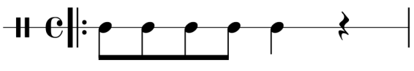
Muzikanti jdou,
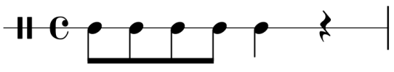
hrají mi tu „mou“,
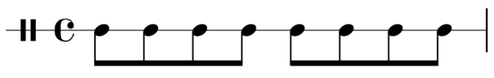
na housličky, na píšťalky,
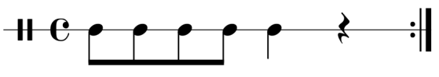
k tanci všechny zvou.

